Wieselburg, am 1. Juli 2013

ZKW entwickelt LED-Hauptscheinwerfer für BMW Motorrad
LED-Lichtsystem ermöglicht bessere Sicht und sorgt für mehr Verkehrssicherheit

Der Wieselburger Lichtsysteme-Spezialist ZKW hat einen Frontscheinwerfer für BMW Motorrad entwickelt, der dank der eingesetzten LED-Technologie das Fahren bei allen Sichtbedingungen sicherer macht. Das neue System ermöglicht eine bessere Ausleuchtung der Straße und bewirkt auch, dass der Fahrer früher gesehen wird. Denn der LED-Scheinwerfer erzeugt eine tageslichtähnliche Farbe und steigert damit die Wahrnehmung des menschlichen Auges. Die Leuchtdioden bilden das Abblend-, Fern- und Tagfahrlicht sowie Positionslicht. „Die LED-Technologie ist nicht nur effizienter, sondern auch langlebiger und wartungsärmer als herkömmliche Systeme“, erklärt Mag. Hubert Schuhleitner, CEO der ZKW Group.

Nachdem ZKW im vergangenen Jahr das elektronisch gesteuerte, adaptive LED-Matrix-Scheinwerfersystem für Autos auf den Markt gebracht hat, legt der Lichtsysteme-Spezialist nun mit der LED-Technologie für BMW Motorrad nach. Wie bereits beim Matrix-System besteht auch der neuartige Motorradscheinwerfer aus mehreren Modulen, die je nach Funktion mit unterschiedlichen Leuchtdioden besetzt sind. Das Abblend- und Fernlicht ist mit High-Power-LED bestückt, die eine besonders hohe Lichtausbeute gewährleisten. Dabei wird das Abblendlicht mit zwei Dioden über Reflektoren gebildet. Das Fernlicht verwendet eine Doppellinse, um das Licht zu bündeln und projizieren.
Der neue Frontscheinwerfer verfügt auch über ein Tagfahrlicht, das mit vier Leuchtdioden ausgestattet ist. Ein Positionslicht mit integriertem Leuchtstab ergänzt das System. Sowohl die Elektronik des Schweinwerfers als auch die LED-Module sind auf einem gemeinsamen Kühlkörper angebracht, um eine Überhitzung zu vermeiden. Zusätzlich ist ein Lüfter integriert, der sich bei Bedarf zuschaltet. Lüfter und Elektronik werden über ein eigenes Steuergerät bedient, versorgt und überwacht.
„Im Gegensatz zu Halogen- und Xenonleuchten sind die eingesetzten LED-Module haltbarer, einfacher zu entsorgen und daher umweltfreundlicher“, so Schuhleitner.

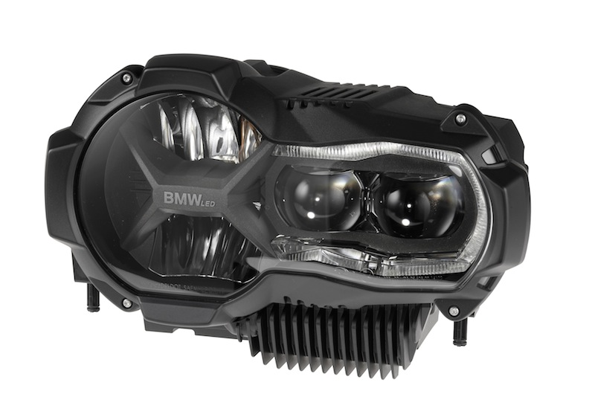
Der neue BMW Motorrad LED-Hauptscheinwerfer mit integriertem Tagfahrlicht

Das Foto steht auf www.press-n-relations.com zum Download bereit.
Weitere Informationen:  ZKW Group – Zizala Lichtsysteme GmbH  Waldemar Pöchhacker  Scheibbser Straße 17 – 3250 Wieselburg  Tel.: +43 7416 505 – 2550  waldemar.poechhacker@zkw.at– www.zkw.at | Presse- und Öffentlichkeitsarbeit:  Press’n’Relations Austria GmbH  Georg Dutzi  Währinger Straße 61 – 1090 Wien  Tel.: + 43 1 907 61 48 - 10 – Fax: + 43 1 907 61 48 – 15  gd@press-n-relations.at - www.press-n-relations.com

Über ZKW
Die ZKW Group zählt weltweit zu den führenden Anbietern von Licht- und Scheinwerfersystemen für die Automobilindustrie. Der Konzern entwickelt und produziert mit modernsten Fertigungstechnologien Licht- und Elektroniksysteme für internationale Automobilhersteller. Die ZKW Group verfügt über sechs Standorte weltweit, darunter der neueste Standort ZKW Elektronik GmbH in Wiener Neustadt. Im Jahr 2012 erwirtschaftete der Konzern mit 3.887 Mitarbeitern einen Gesamtumsatz von 521 Millionen Euro. 99 Prozent der gesamten Produktion werden exportiert.
Gemäß der Unternehmensphilosophie „Licht schafft Sicht und Sicht bedeutet Sicherheit“ ist es Ziel des Unternehmens, hochtechnologische Produkte mit höchster Qualität zu fertigen und die Entwicklung innovativer Scheinwerfersysteme voranzutreiben. Zum Produktangebot zählen Haupt- und Nebelscheinwerfer, Blinkleuchten, Innen- und Kennzeichenleuchten für Pkw, Lkw und Motorräder. Die Produkte der ZKW Group sind bei namhaften Automobilherstellern wie AUDI, VW, BMW, Porsche, Daimler, Opel, Skoda, VOLVO Car, MAN, Scania Truck oder VOLVO Truck im Einsatz und leisten einen wesentlichen Beitrag zu mehr Sicherheit im Straßenverkehr.

